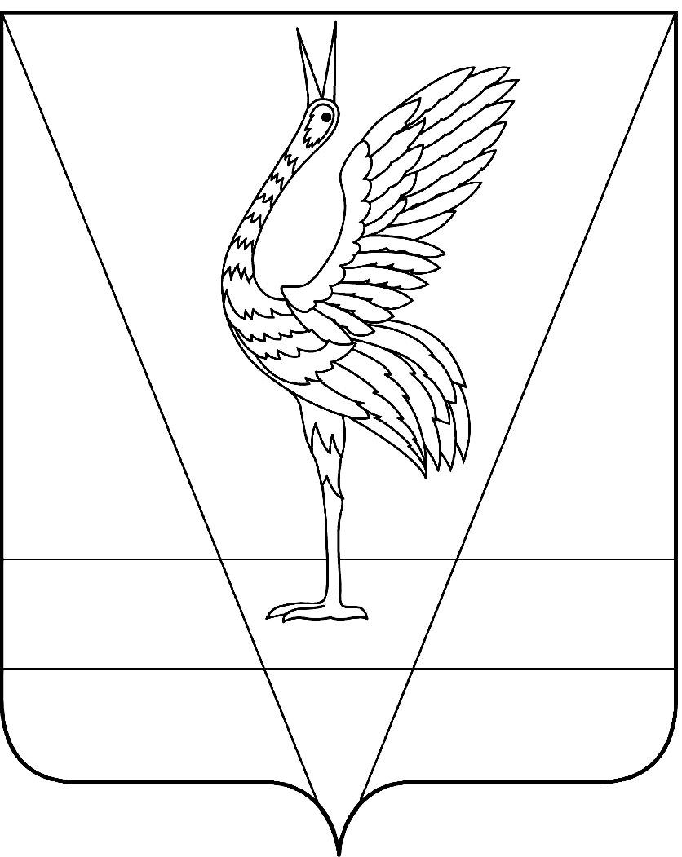

АДМИНИСТРАЦИЯ УЖУРСКОГО РАЙОНА

КРАСНОЯРСКОГО КРАЯ

ПОСТАНОВЛЕНИЕ

03.03.2020 г. Ужур № 124

О внесении изменений в постановление администрации района от 10.02.2017 № 55 «О создании межведомственной комиссии по безопасности дорожного движения в Ужурском районе»

В связи с кадровыми изменениями, руководствуясь ст.19 Устава Ужурского района Красноярского края, ПОСТАНОВЛЯЮ:
1. Внести изменения в приложение №1 к постановлению администрации района от 10.02.2017 № 55 «О создании межведомственной комиссии по безопасности дорожного движения в Ужурском районе», изложив его в новой редакции, согласно приложению.
2. Постановление вступает в силу в день, следующий за днем официального опубликования в специальном выпуске районной газеты «Сибирский хлебороб».

Глава района К.Н. Зарецкий

Приложение
к постановлению администрации
Ужурского района от 03.03.2020 №124
Состав
межведомственной комиссии по безопасности дорожного движения
в Ужурском районе
Председатель комиссии:
Зарецкий Константин Николаевич | глава Ужурского района
Заместители председателя комиссии:
Казанцев Юрий Петрович | первый заместитель главы района по сельскому хозяйству и оперативному управлению;
Фащук Дмитрий Геннадьевич | начальник ОМВД России по Ужурскому району, подполковник полиции (по согласованию);
Мулярчик Максим Александрович | начальник ОГИБДД ОМВД России по Ужурскому району, майор полиции (по согласованию);
Секретарь комиссии
Алексеенко Мария Геннадьевна | главный специалист отдела жилищно- коммунального хозяйства и строительства;
Члены комиссии:
Белошапкин Игорь Сергеевич  Волков Андрей Владимирович  Головко Екатерина Александровна | заместитель главы города Ужура (по согласованию);  старший госинспектор Западного отдела АТ и АДН Сибирского МУГАДН (по согласованию);  ведущий инженер Балахтинского МРО КГКУ «КрУДор» (по согласованию);
Козлов Андрей Александрович  Милина Ирина Валерьевна  Пыхтин Сергей Иванович | директор Ужурского филиала АО «Балахтинское ДРСУ» (по согласованию);  директор МКУ «Управление образования Ужурского района» (по согласованию);  начальник отдела по вопросам безопасности территорий администрации района;
Сулейманов  Вадут Гибадуллович | руководитель инспекции Гостехнадзора Ужурского района (по согласованию);
Угач Кристина Викторовна  Шубкин Михаил Георгиевич | госинспектор Западного отдела АТ и АДН  Сибирского МУГАДН (по согласованию);  старший государственный инспектор безопасности дорожного движения ОГИБДД ОМВД России по Ужурскому району, капитан полиции (по согласованию).

